روتين التنظيف اليومي: بين مسؤولية الأم واستقرار الأسرة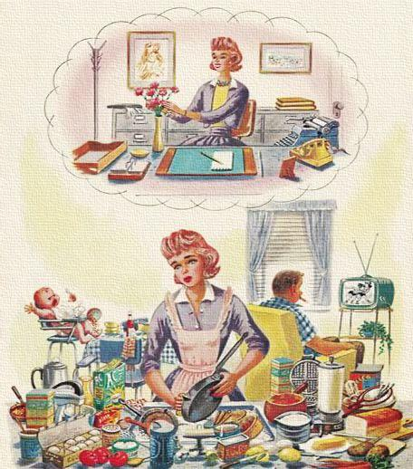

في كل منزل، وبين تفاصيله اليومية، يبرز أن روتين تنظيف البيت ليس مجرد سلسلة من المهام التقليدية، بل هو انعكاس مباشر لدور الأم وتفاعلها مع أسرتها وبيئتها الاجتماعية. فبين سعيها الدائم للحفاظ على النظافة والنظام، وبين الضغوط النفسية الناتجة عن تراكم المسؤوليات، تتشكل صورة معقدة لعلاقة الأم بواجباتها المنزلية وما تحمله من دلالات.
ويهدف هذا التحقيق إلى إلقاء الضوء على هذه العلاقة المتشابكة بين الأم وتنظيف المنزل، من زاوية نفسية واجتماعية، مستعرضًا كيف يمكن لهذه المسؤولية أن تؤثر في صحتها النفسية والجسدية، وفي طبيعة العلاقات داخل الأسرة. كما يسعى إلى استكشاف ما إذا كان تنظيف البيت يمثل عبئًا يوميًا مرهقًا، أم جزءًا من الهوية التي تُعيد الأم تشكيلها باستمرار داخل محيطها الأسري.

يوضح الإنفوجراف التالي الأبعاد النفسية والاجتماعية لعلاقة الأم بروتين تنظيف المنزل:
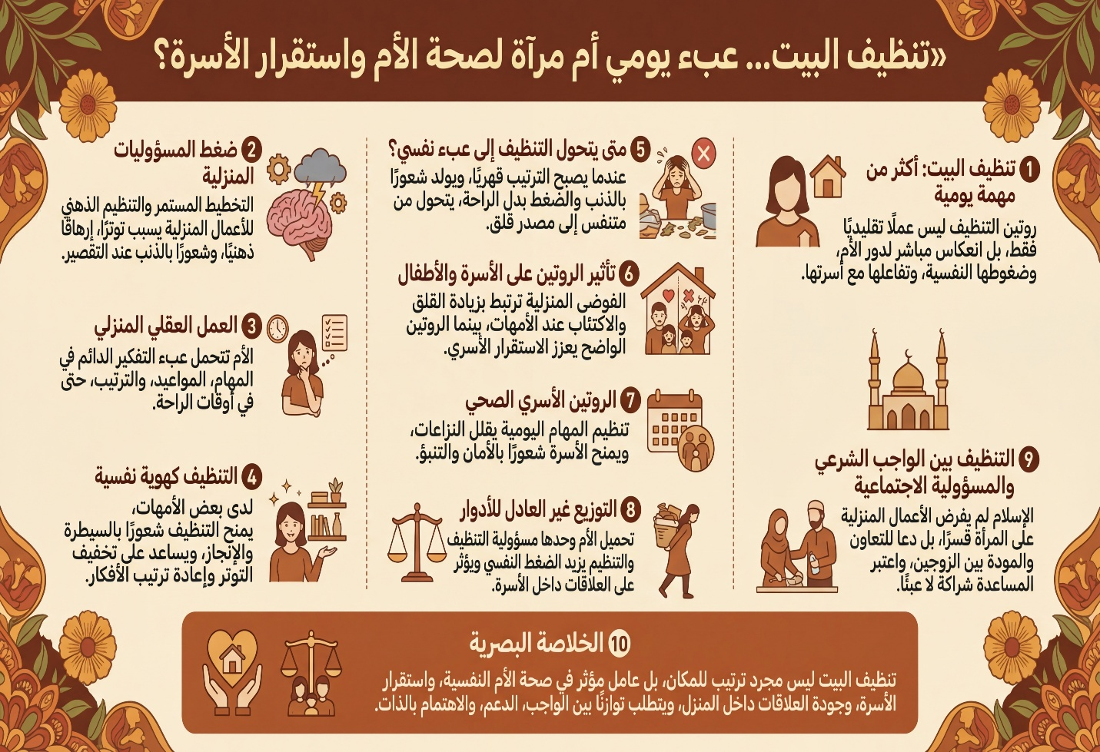

ضغط المسؤوليات: بين روتين البيت وضغوط الأمومة
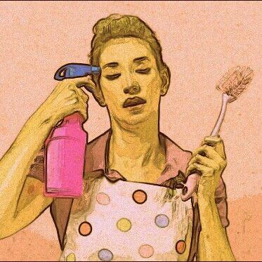

في قلب المنزل، تتحرك الأم بين جدران تبدو هادئة، لكنها تخفي وراءها صخبًا من المسؤوليات المتراكمة التي لا تنتهي. تنظيف البيت وترتيب المهام اليومية لم يعد مجرد عمل جسدي، بل أصبح عبئًا ذهنيًا ونفسيًا يتطلب تخطيطًا وتنظيمًا مستمرين، ما يعرفه علماء النفس بـ"العمل العقلي المنزلي". هذا الضغط ينعكس مباشرة على صحتها النفسية، فالأمهات كثيرًا ما يعانين من التوتر المستمر والإرهاق الذهني وحتى مشاعر الذنب إذا لم تتمكن من تنفيذ كل ما هو مطلوب منهن على الوجه الأمثل. ومن منظور اجتماعي، تتحمل الأم عبء المسؤولية الأكبر نتيجة التوقعات التقليدية المرتبطة بدورها في الأسرة والمجتمع، ما يجعلها تشعر أحيانًا بالعزلة أو نقص الدعم من الشريك أو المحيط الاجتماعي. إلا أن بعض الدراسات تشير إلى أن روتين التنظيف، رغم ثقله، يمكن أن يمنح الأم شعورًا بالسيطرة والإنجاز، خصوصًا عندما تشعر أن عملها يساهم في بيئة مستقرة ومنظمة لعائلتها. وفي الوقت نفسه، يبقى العبء النفسي والاجتماعي واضحًا، حيث أن ضغط المسؤوليات المنزلية ليس مجرد عمل يومي، بل صراع مستمر بين الواجب الشخصي والاجتماعي وبين الحاجة للاسترخاء والاهتمام بالذات، مما يجعل من إدارة الوقت والمهام فنًا يكتسب كل أم خبرة فيه تدريجيًا.

التنظيف كهوية : متعة ام واجب ؟

في حوار فكري مع الدكتورة سارة النجار، أخصائية نفسية متخصصة في الضغوط اليومية، تقول: “لدى الكثير من الأمهات، التنظيف لا ينتهي عند كونه مجرد واجب منزلي، بل يتحول إلى متنفس نفسي — عندما يلمسن قطعة قماش ويمسحن السطح، يشعرن بأنهن يعيدن ترتيب أفكارهن كما يرتّبن أثاث المنزل. هذا الإحساس بالإنجاز والسيطرة يعيد توازنًا داخليًا ويخفف من التوتر.” تشير الدكتورة إلى أن الأبحاث النفسية تدعم ذلك: دراسة منشورة في Social Psychological and Personality Science أظهرت أن القيام بأفعال تنظيف فعلية يقلل من القلق بعد مواقف مرهقة، حتى على المستوى الفسيولوجي. لكن، كما تحذّر، هذا المتعة يمكن أن تتحوّل إلى عبء إذا أصبحت النظافة ضرورية لدرجة الوسواس: “عندما يصبح التنظيم أو الترتيب ضرورة قاهرة — لا للاسترخاء بل للشعور بالذنب إذا لم يكن كل شيء مرتبًا — فإن التنظيف يتحول من ملجأ إلى ضغط إضافي.” هذا ما تؤكّده دراسات حديثة على “هوس التنظيف” وتأثيره السلبي على الصحة النفسية.

اثار الروتين اليومي على الأسرة: الأم بين البيت والأطفال
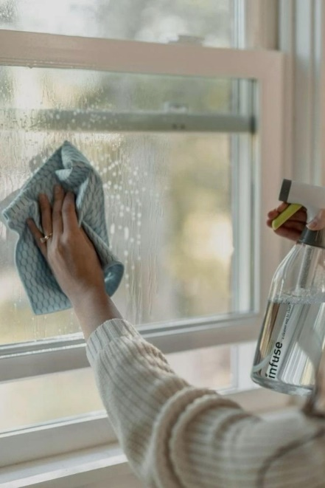

تقول الدكتورة ليلى منصور، طبيبة نفسية متخصصة في ضغوط الأمهات: “عندما يغمر المنزل بالفوضى وتفتقر العائلة إلى روتين ثابت، تعيش الأم في حالة استنزاف نفسي مستمر. الأبحاث تُظهر أن ما يُعرف بـ household chaos — الفوضى المنزلية — مرتبط بزيادة التوتر والاكتئاب عند الأمهات.” فعلاً، دراسة منشورة في Psychiatric Quarterly وجدت أن الفوضى المنزلية تتنبأ بمعدلات أعلى من الاكتئاب والقلق لدى الأمهات، حتى بعد أخذ سلوك الأطفال بعين الاعتبار. وتضيف الدكتورة ليلى: “الانقطاع في التنظيم، والضجيج، وعدم وجود جدول يومي واضح يجعل الأم تشعر بأنها لا تتحكم في محيطها، وهذا ينعكس مباشرة على تفاعلاتها مع أطفالها.
من جانبه، يقدم الدكتور سامي عبدالقادر، عالم اجتماع مهتم بدراسات الأسرة والجندر، تحليلاً مكتملاً لهذا الوضع: “الروتين العائلي المبني على العادات اليومية ليس مجرد رفاهية، بل عامل استقرار أسري مهم.” وفقًا لدراسة في Journal of Child and Family Studies، الروتين العائلي يُعزّز التماسك الأسري ويقلل من النزاعات لأنه يمنح الأسرة شعورًا بالتنبؤ والاستقرار. الدكتور سامي يضيف: “لكن إذا لم يُبنَ هذا الروتين بعناية، وإذا كانت مهام التنظيف والتنظيم تقع كلها على الأم من دون مشاركة من الشريك أو أفراد الأسرة، فإن هذا ليس ترتيبًا فقط، بل عبء ثقيل يتحول إلى مصدر ضغط دائم.
من منظور علم الاجتماع أيضًا، توضح مراجعة في BMC Public Health أن الفوضى في المنزل مرتبطة بنتائج سلبية على مستوى الأسرة، مثل تدهور العلاقات بين الأهل والأطفال، لأن غياب النظام الروتيني يقلل من فعالية التفاعل الأسري وقدرة الأبوين على التنظيم والتربية.
بهذا الشكل، تؤكد التحليلات النفسية والاجتماعية أن روتين التنظيف والرعاية اليومي لا يؤثر فقط على رفاه الأم، بل يصل تأثيره إلى ديناميكية العلاقات داخل الأسرة والجودة التربوية للأطفال.

تنظيف المرأة للبيت بين الواجب الشرعي والمسؤولية الاجتماعية

في قلب الحياة الأسرية، يبرز السؤال حول مدى التزام المرأة بتنظيف بيتها، وهل يعتبر هذا واجبًا شرعيًا أم مجرد تقليد اجتماعي؟ وفقًا لما يوضحه الشيخ ابن عثيمين – رحمه الله – فإن الشريعة الإسلامية لم تفرض على المرأة القيام بجميع الأعمال المنزلية إجبارًا، لكنها أكدت على التعاون بين الزوجين وتحقيق السكن والمودة داخل البيت.
ويشير الشيخ إلى أن تنظيف البيت، وترتيبه، والاعتناء بأفراد الأسرة، من الأعمال التي تؤجر عليها المرأة إذا قامت بها بنية حسنة، فهي ليست مجرد روتين يومي، بل عمل يُحتسب عند الله ويُعد من مكارم الأخلاق والمعروف. وعلى الجانب الآخر، يوضح الشيخ أن المرأة غير مُطالبة شرعًا بأداء كل هذه المهام إذا كانت متعبة أو مريضة أو عاملة خارج البيت، إذ أن الإسلام يراعي المشقة ويقدر الظروف، كما جاء في قول الله تعالى: “لَا يُكَلِّفُ اللَّهُ نَفْسًا إِلَّا وُسْعَهَا.
ولعل الأهم، كما يؤكد الشيخ ابن عثيمين، أن على الزوج أن يُعين زوجته ولا يترك العبء كله عليها، فالشرع يحث على المعاشرة بالمعروف والتعاون، ويجعل الأعمال المنزلية فرصة لكسب الأجر وليس مصدرًا للضغط أو التوتر. بذلك، يصبح تنظيف البيت في إطار الأسرة المسلمة قضية ليست مجرد واجب منزلي، بل تعبير عن الرحمة، والمودة، والتعاون بين الزوجين.

مع انتهاء رحلة التحقيق في علاقة الأم بتنظيف البيت وتأثير الروتين اليومي على الأسرة، يتضح أن ما يبدو في الظاهر مهمة بسيطة ومألوفة، هو في الواقع شبكة معقدة من الضغوط النفسية والاجتماعية والدينية والثقافية. فالتنظيف اليومي ورعاية الأطفال لا يقتصر دوره على ترتيب البيت فقط، بل يتداخل مع الصحة النفسية للأم، ويشكل جزءًا من هويتها، ويؤثر مباشرة على تماسك الأسرة وجودة العلاقات بين أفرادها. الأبحاث النفسية تؤكد أن الفوضى المنزلية والروتين المضطرب يرفعان مستويات التوتر والقلق، بينما التنظيم والروتين الواضح يمنح الأم شعورًا بالسيطرة ويعزز الاستقرار الأسري. من ناحية اجتماعية، ما زالت التوقعات المجتمعية التقليدية تلقي بأعباء كبيرة على الأم، رغم التغيرات الحديثة في توزيع الأدوار داخل الأسرة. وفي المحصلة، يظهر التحقيق أن إدارة هذه المسؤوليات اليومية تتطلب توازنًا دقيقًا بين الواجب والراحة، بين الهوية الشخصية للأم ومتطلبات المجتمع والأسرة، وأن الوعي بهذا التوازن هو مفتاح حياة أسرية أكثر صحة وسعادة، وحماية لصحة الأم النفسية والجسدية على حد سواء.

المصادر :
دكتورة سارة النجار هي أخصائية نفسية تبرز اهتمامها بدراسة السلوك الإنساني وتصحيح المفاهيم الخاطئة،
الضغوط اليوميه

دكتورة ليلي منصور طبيبة نفسيه متخصصة في ضغوط الامهات
دكتور سامي عبد القادر عالم اجتماع مهتم بدراسات الاسره والجندر
أراء الشيخ ابن عثيمين رحمه الله

